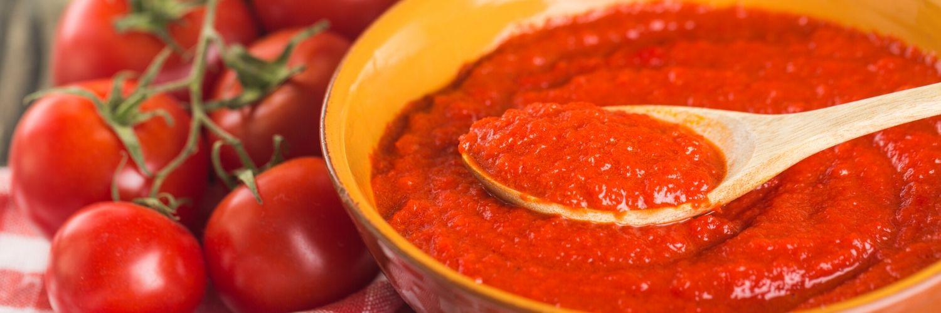

СЕРВИСНЫЙ КООПЕРАТИВ «АГРОПЛАСТ»
ПРОЕКТ ПО ПРОИЗВОДСТВУ ТОМАТНОЙ ПАСТЫ

КЫРГЫЗСТАН, 2021

ОПИСАНИЕ ПРОЕКТА
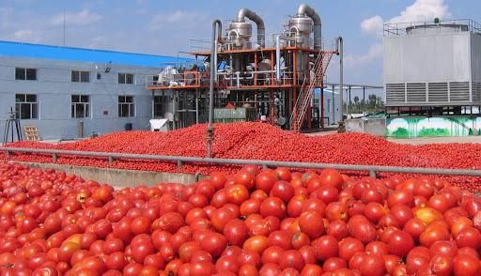
Проектом подразумевается строительство консервного завода по производству томатного концентрата на базе действующего завода по производству консервированных фруктов и овощей СК «Агропласт.
Основные производственные показатели проекта:
- Производственная мощность 750 тонн/сутки
- Конечный продукт – томатная паста 38-40%
- Площадь производственного помещения 3500 м²
- Общая площадь земельного участка 1 га
- Посевная площадь под помидоры от 600 га
- Минимальная урожайность помидоров 70 тонн/га
- Производство согласно стандарту ISO 22000

Помимо собственного производства помидоров, Проект предполагает также сотрудничество с фермерами и их поддержку в производстве помидоров путем выстраивания деловых отношений.

Наименование | Ноя | Дек | Янв | Фев | Мар | Апр | Май | Июн | Июл | Авг | Сент | Окт
Закуп линии
Монтаж линии (6 мес)
Строительство здания
Инфраструктурное строительство
Сельскохозяйственные работы
Первый запуск завода

ГЕОГРАФИЧЕСКОЕ РАСПОЛОЖЕНИЕ ПРОЕКТА
Запуск Проекта предполагается в Кадамжайском районе Баткенской области, в том же районе где расположено действующее производство СК «Агропласт». Тем не менее, СК «Агропласт» рассматривает и другие возможные варианты географического расположения Проекта.
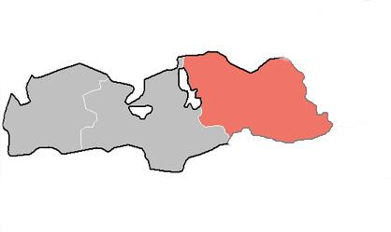
Кадамжайский район

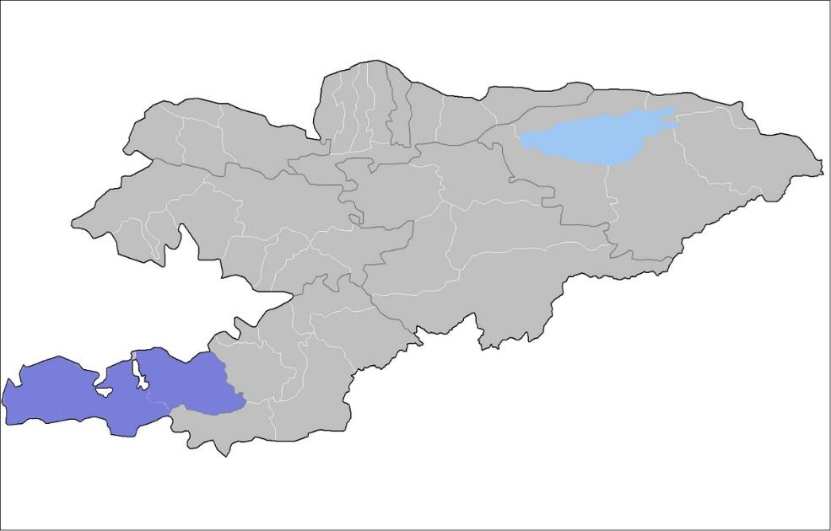
Баткенская область

ОПИСАНИЕ ИНИЦИАТОРА ПРОЕКТА
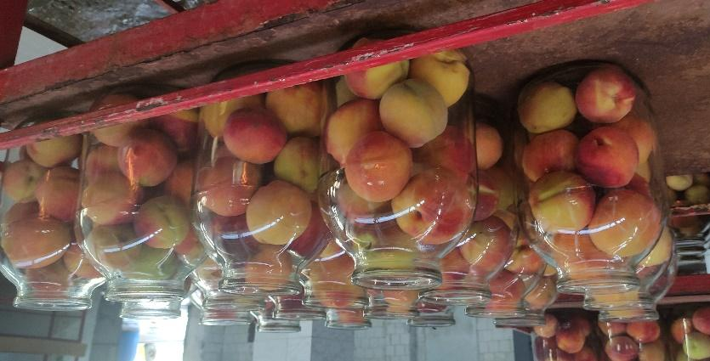
Инициатором Проекта выступает СК «Агропласт», расположенный в г. Кызыл-Кия Кадамжайского района Баткенской области. Компания занимается производством консервированных фруктов и овощей, соков прямого отжима. Компании удалось сохранить завод, построенный при СССР, в исправном и эффективно работающем состоянии.
Производственная мощность завода
Продукция | Ед. изм. | Производительность (ед./год)
Паста томатная | 1 л | 250 000
Салат овощной | 0,72 л | 80 000
Маринады овощные | 1 л | 280 000
Компоты:
персиковый | 1; 3 л | 40 000
черешневый | 1 л | 20 000
абрикосовый | 0,72 л | 20 000
Варенье:
инжир | 0,43 л | 15 000
абрикос | 0,43 л | 15 000
айва | 0,43 л | 15 000
персик | 0,43 л | 15 000
Соки прямого отжима:
виноградный | 3 л | 10 000
томатный | 3 л | 20 000
яблочно-виноградный | 3 л | 20 000
яблочный | 3 л | 20 000

Завод основан в 1968 году и в настоящее время является ведущим переработчиком овощей и фруктов в данном регионе. Загруженность предприятия составляет 60% от проектной мощности. Численность рабочего персонала, включая ИТР и офисных работников, в период активного сезона составляет 60 человек и 35 в не сезон.
УСТОЙЧИВЫЕ КОНКУРЕНТНЫЕ ПРЕИМУЩЕСТВА ПРОЕКТА
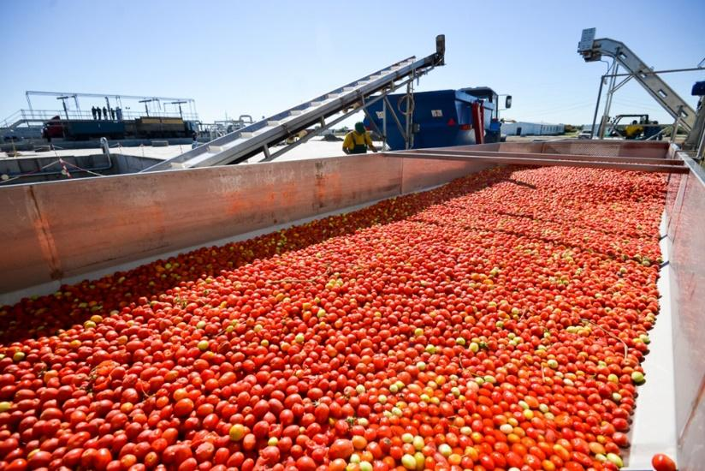
- Международный оператор. Для успешного запуска и эффективной работы Проектом предполагается привлечение опытной управляющей компании, которая поставит как производственные процессы, так и внедрит современные технологии по возделыванию помидоров.
- Соответствие стандартам. Для повышения конкурентоспособности томатной пасты на мировом рынке необходимо внедрение международных стандартов, как ISO 22000, которые будут основным конкурентным преимуществом при заключении договоров поставки с потенциальными заказчиками.
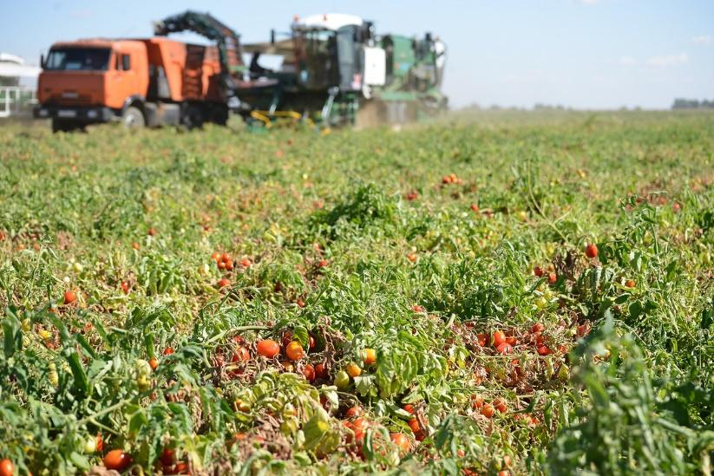
- Низкая конкурентная среда. В настоящее время в Кыргызстане действует два завода по производству томатной пасты, расположенные в северной части Кыргызстана. Южный регион остается относительно свободным как для локального сбыта, так и для экспорта в Узбекистан и Таджикистан.
- Сотрудничество с фермерами. Проектом предполагается поддержка фермеров и стимулирование сектора сельского хозяйства к выращиванию помидоров. Климат южных регионов Кыргызстана имеет преимущество в раннем сборе урожая, что позволяет опередить других производителей томатной пасти из северной части Кыргызстана.

ПРОГНОЗНЫЕ ФИНАНСОВЫЕ ПОКАЗАТЕЛИ ПРОЕКТА
Физические показатели по проекту, тонн | 2022 | 2023 | 2024 | 2025 | 2026
Валовый сбор помидор | 42 000 | 70 000 | 70 000 | 70 000 | 70 000
Производство томатной пасты | 5 250 | 8 750 | 8 750 | 8 750 | 8 750
Выручка, долл. США | 2022 | 2023 | 2024 | 2025 | 2026
Томатная паста | 1 260 000 | 7 140 000 | 10 500 000 | 10 500 000 | 10 500 000
EBITDA | -319 347 | 2 434 525 | 4 828 726 | 4 828 758 | 4 828 790

- IRR на конец 2026 года составляет 11.6%
- Период окупаемости проекта составляет 2.97 лет, дисконтированный период окупаемости составляет 4.27 лет
ИСТОЧНИКИ ФИНАНСИРОВАНИЯ И ИСПОЛЬЗОВАНИЕ СРЕДСТВ
Источник финансирования | Сумма, долл. США |  | Использование средств | Сумма, долл. США
Финансовый инвестор | 4 563 950 |  | Линия томатной пасты под ключ | 2 250 000
 |  |  | Капельное орошение | 300 000
 |  |  | Строительство производственного здания | 1 000 000
 |  |  | Инфраструктура | 775 000
 |  |  | Техника | 35 450
 |  |  | Рабочий капитал | 203 500
Итого: | 4 563 950 |  | Итого: | 4 563 950

КРАТКИЙ ОБЗОР РЫНКА ТОМАТНОЙ ПАСТЫ В КЫРГЫЗСТАНЕ И ПОТЕНЦИАЛ ЭКСПОРТА
В течение 2015–2019 годов выросло производство практически по всем видам сельскохозяйственной продукции. Более чем на 20% выросло производство: винограда, риса, плодов и ягод, ячменя, а также хлопка-сырца. Более чем на 10% выросло производство: зернобобовых и кукурузы на зерно. До 10% выросло производство овощей и зерна. К последней группе также относится сахарная свекла, производство которой за период 2016–2019 годов выросло на 5 процентов.
Производство помидоров | Посевная площадь, га | Урожайность, тонн/га | Валовый сбор, тонн
2015 | 11 386 | 19,91 | 226 709
2016 | 11 655 | 20,14 | 234 718
2017 | 11 496 | 19,92 | 228 952
2018 | 11 580 | 19,41 | 224 737
2019 | 11 914 | 20,21 | 240 734

Наряду с общим ростом производства овощей по всей стране, уровень производства помидоров вырос на 7% в 2019 году по отношению в 2018 году.
Вместе с тем производство томатной пасты в стране значительно выросло ввиду того, что объемы экспорта возросли более чем в 16 раз.
Экспорт томатной пасты, тонн | 2015 | 2016 | 2017 | 2018 | 2019
Казахстан | 9 | 0 | 40 | 0 | 85
Россия | 6 | 0 | 0 | 0 | 189
Таджикистан | 5 | 16 | 17 | 5 | 0
Монголия | 0 | 8 | 0 | 0 | 0
Афганистан | 0 | 0 | 0 | 9 | 337
Узбекистан | 0 | 0 | 0 | 153 | 2099
Итого: | 20 | 24 | 57 | 167 | 2710

Потенциальные рынки сбыта для экспорта томатного концентрата - это страны ЕАЭС и соседние страны, как Узбекистан и Таджикистан.
Как видно из таблицы, основной объем экспорта приходится на Узбекистан. На сегодняшний день крупнейшим заводом по производству томатной пасты является «Томат Кей Джи» с производственной мощностью 5000 тонн томатной пасты в год, который расположен в Чуйской области Кыргызской Республики.
ПРЕДЛОЖЕНИЕ ДЛЯ ИНВЕСТОРА

ЮРИДИЧЕСКИЙ МЕХАНИЗМ | - Общество с ограниченной ответственностью
ВИД ФИНАНСИРОВАНИЯ | - Прямые инвестиции в капитал
СРОК ФИНАНСИРОВАНИЯ | - 5-10 лет
СУММА | - 4 563 950 долл. США
КОЛ-ВО ТРАНШЕЙ | - Транш №1 – закуп оборудования и техники  - Транш №2 – строительство помещения и инфраструктуры  - Транш №3 – возделывание помидоров
ОБЕСПЕЧЕНИЕ | - 100% доли Компании

